1. 数据库类型： MySQL 8.0.15，下面的操作都用MySQL的图形界面Navigate Premium 9.1.11实现。
2. 操作步骤：
3. 将实验文件夹复制到任意文件目录下；
4. 打开Navicat Primium的连接选项，输入自己的账号密码（实验中的采用的采用的数据库的账号为root，密码为654353，如果不一致，会导致服务器连接数据库失败，解决方法见3）连接上本地的MySQL数据库，端口选择3306，如图1所示；

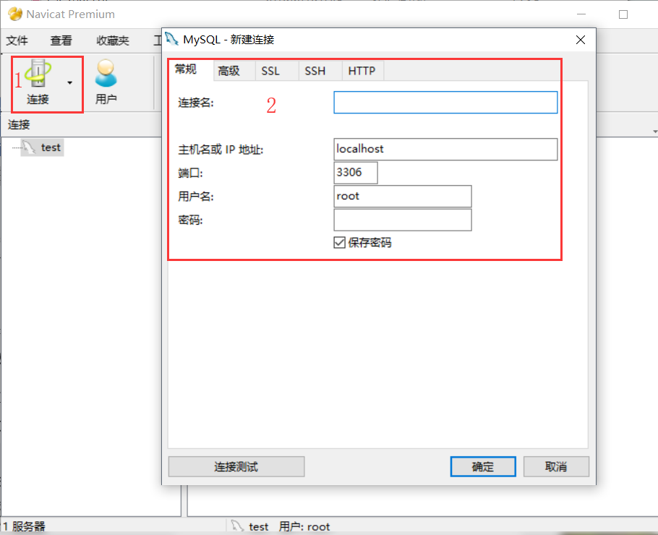

图1连接MySQL

1. 右键刚刚连接上的MySQL创建一个新的数据库，取名为car_rent，编码设置为GB2312.如图2所示。

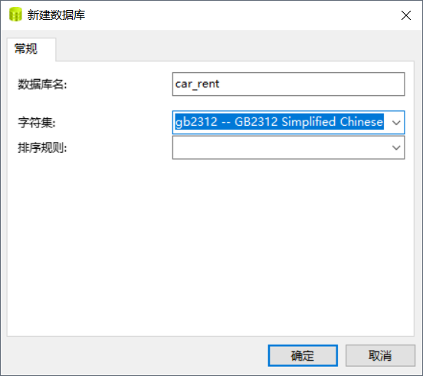

图2 创建数据库

1. 右键创建的car_rent数据库，选择运行SQL文件。弹出的窗口文件位置选择实验文件下的/数据库/实验3/car_rent.sql，编码选择utf-8,然后点击运行。如图3和图4所示。

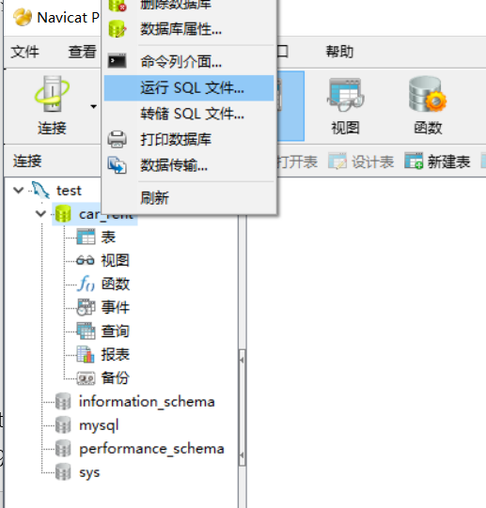

图3运行SQL文件

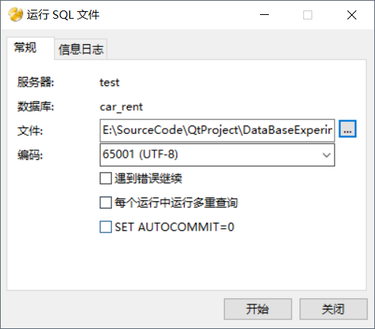

图4选择导入文件

1. 将数据库关闭后重新打开，可以看到数据成功导入。如图所示。

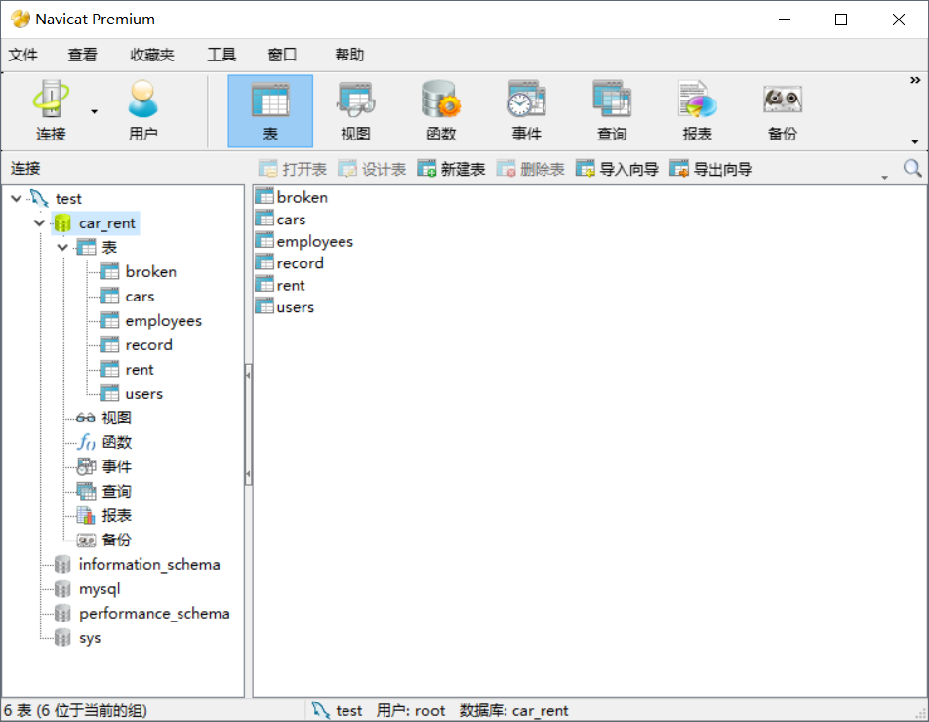

图5导入成功

1. 需要注意，实验中的连接的数据库的账号为root，密码为654353。如需更改连接的账号密码，需要修改/源代码/实验3/mySolution/Server/config.cpp文件，然后重新编译即可。